脱衣所・洗面所

ポイント：出入り口、脱衣所、洗面所の全体がわかるように。脱衣所、洗面所の広さがわかるように

計測場所：出入り口の段差の高さ・幅、洗面台の高さ

例

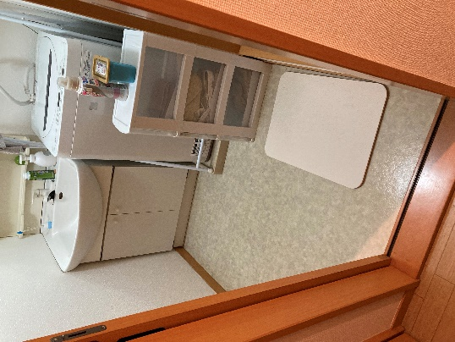

・洗面台の高さ：80ｃｍ

・間口：80ｃｍ

・入口の段差と敷居幅：脱衣所側２cm

廊下側３㎝

敷居の幅10 cm

＜写真貼り付け場所＞：脱衣所・洗面所

＊写真を書類に直接貼り付けする場合、段差などの数値は写真に直接ご記入ください。